Sportowe kurtki zimowe damskie
Na niskie temperatury za oknem najlepsze będą sportowe kurtki zimowe damskie. Zapewniamy, że sprawdzą się w każdej sytuacji. Przekonaj się sama!

Poszukujesz okrycia wierzchniego, które będzie Cię ogrzewać podczas mroźnych dni? Sportowe kurtki zimowe damskie to bardzo dobre rozwiązanie twoich problemów. Jest to praktyczny sposób na przetrwanie niskich temperatur i porywistego wiatru. Sprawdźmy również inne zalety tego ubrania.

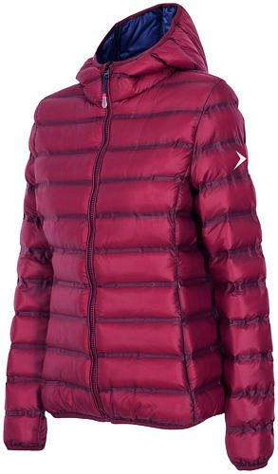
Funkcjonalne i oryginalne
Moda sportowa bardzo ewoluowała na przestrzeni lat. Współcześnie wybierana jest również na co dzień, do pracy oraz szkoły. Można zauważyć, że sportowe kurtki zimowe damskie wyróżniają się oryginalnym wzornictwem, stylowym fasonem oraz modnymi kolorami. Ich największą zaletą jest przede wszystkim utrzymywanie ciepła podczas zimowych i jesiennych dni. Jest to także najlepszy rozwiązanie podczas aktywności fizycznej i treningów na świeżym powietrzu. Wykonane są z trwałego materiału, któremu nie straszny deszcz ani śnieg. Wzmocnione szwy chronią przed ewentualnymi rozdarciami. Wyprawa w góry czy zimowy spacer od razu staną się bardziej przyjemniejsze. Popularne marki oferują wiele modeli, które można dopasować do indywidualnych potrzeb. Różnorodność stonowanych oraz wyrazistych barw, modne wzory będą miłą odmianą na szarych ulicach.

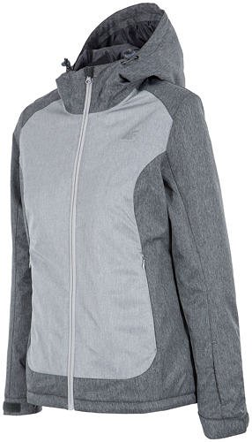
Sportowe kurtki zimowe damskie - gdzie szukać najlepszego modelu?
Sklepy stacjonarne i internetowe oferują szeroki asortyment sportowych kurtek zimowych damskich. Aby odnaleźć się w tym natłoku produktów warto skorzystać z kilku przydatnych rad. Postaw na marki i sklepy, które posiadają pozytywne opinie innych kupujących. Będziesz mieć wtedy pewność, że ubranie wykonane jest precyzyjnie, a firma wyróżnia się profesjonalnym podejściem do klienta. Następnie dopasuj kurtkę do swojej garderoby. Dzięki temu lepiej będziesz się w niej czuła oraz stworzysz swoją nową wyjątkową stylizację.

